行情结构分为两个维度一个是时间，一个是空间，今天为大家介绍时间这个维度，既然介绍时间维度那首先是要先理解行情的含义是什么，行情的判断是一种大局观，是交易市场的环境体现，是跳出交易技巧，分时技巧这些框架的。行情框架通过时间这条维度去分析这段时间行情所处的环境的特点就是本文所要阐述的第一个维度。其中分为以下几种行情：
- 牛市赚钱行情
这就是大家一直期盼的行情，在这种行情下，不管是价值投资，还是投机手法，都会存在赚钱效应，基本面分析，技术形态分析，逻辑推演，等等的交易理论，交易技巧都会有用武之地只要你在市场就会赚钱，只是多少的问题。
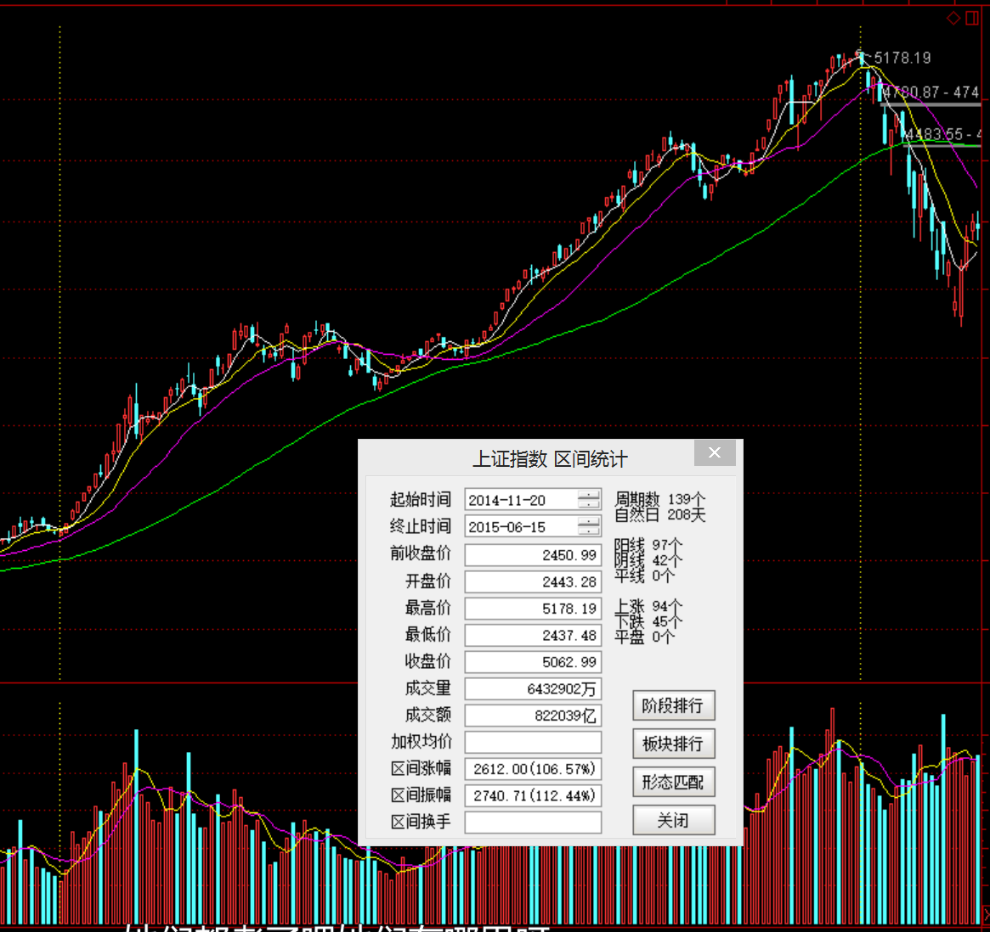
14年11月份到15年6月上证开启了一轮牛市，在7个月里指数的涨幅都高达112%！！！，判断进入这样的行情下，那我们需要做的就是提高仓位，不要犹豫，大胆的提高自己的操作频率还仓位。
- 熊市亏钱行情
这种行情是最差行情，所有指数进入主跌浪的阶段，怎么样的操作都大概率会亏钱，交易赚钱的盈亏比极低，多做多错！
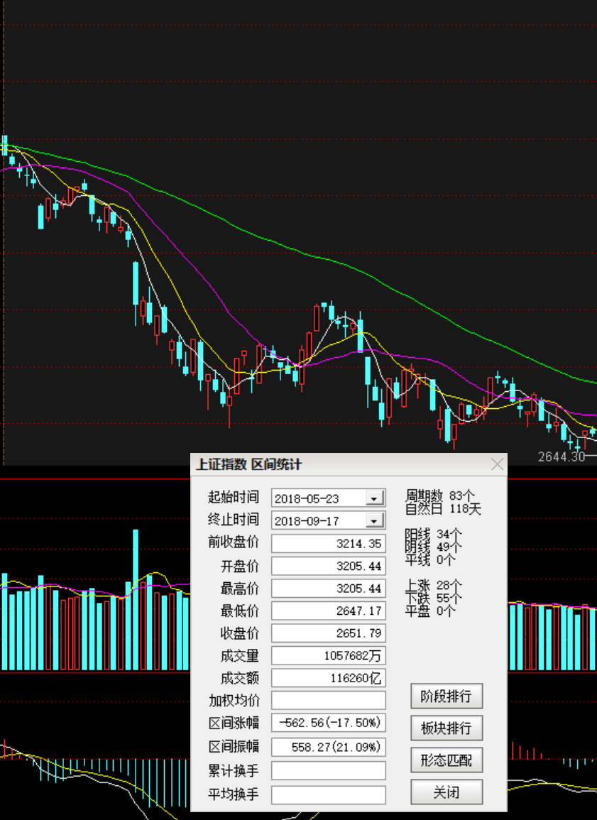
上证在18年5月到9月不到4个月时间下跌了17%，个股腰斩不计其数，在这样泥沙俱下的大行情下，最好的操作就是不操作，少操作，不做高难度动作，静心等待机会的到来。保护好本金，不让本金在这样的市场下被蚕食。
- 指数行情
这类行情就是所说的二八分化行情，表现为指数上涨但是市场普遍个股都跑不赢指数，赚指数但是不赚钱，权重的上涨将指数拉升，但是小票不但不会上涨还会分化下跌。最近的行情就是如此
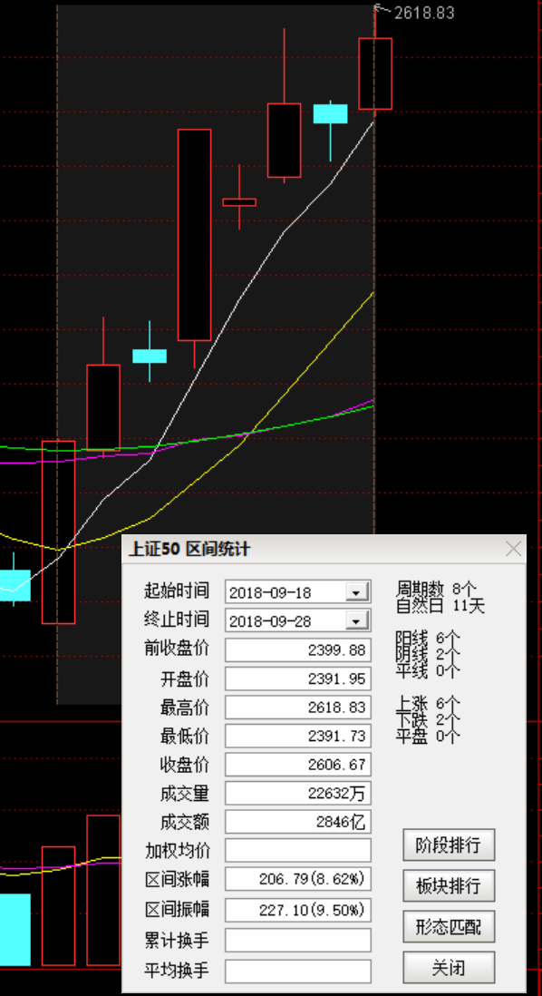
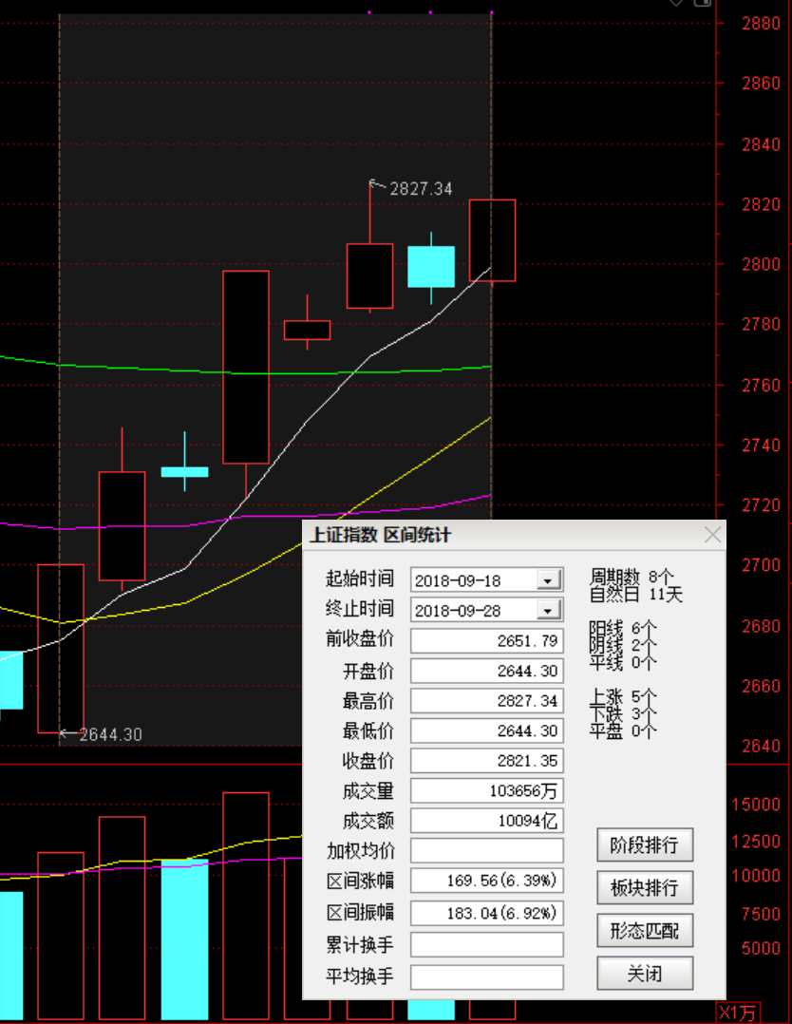

上证从18年9月18日到28日中8个交易日反弹了6.39%，这其中上证50同时间反弹高达8.62%！也就是表明这波指数的拉升基本都是上证50的功劳，在这种行情下，还在沉迷于小票是不明智的，因为基本是不可能跑赢指数，因为本身市场资金有限，上50这类大票吸引资金，那么势必会从小票抽血，那么这样的行情下，有这几种操作思维，第一种就是咬指数，介入与指数正相关的个股，分仓去铺大金融，保险，地产这些大权重和指数联系性紧密的。第二种就是直接买指数ETF,如510050的50ETF，指数既然是最强，那就直接配置指数，省心还能咬紧指数！
- 震荡机会行情
这类行情是介于牛市行情与熊市行情之间的机会，大环境处于震荡，没有系统性风险，个股机会大于整体机会，这里会形成局部热点，活跃资金会聚集在一起，进行一波小的赚钱行情，这里更注重个人对机会的把握和操作的技巧！对于操作的时间周期也是短时间的操作，适于短线选手的机会！一年内这样的几波机会抓住基本一年的盈利就很可观了！

